华南农业大学教师发展平台学习通操作手册

一、用户登录
1.1登录位置
- 首次登录:
下载学习通，选择“新用户注册”——按提示设置密码——单位验证处输入学校代码“48089”——输入工号即绑定成功。
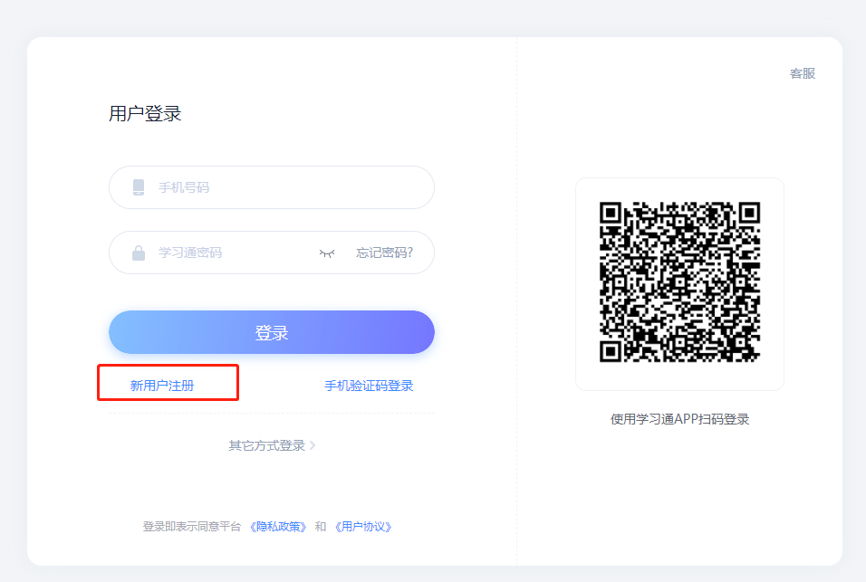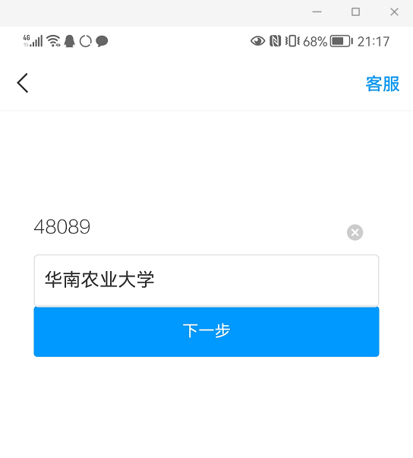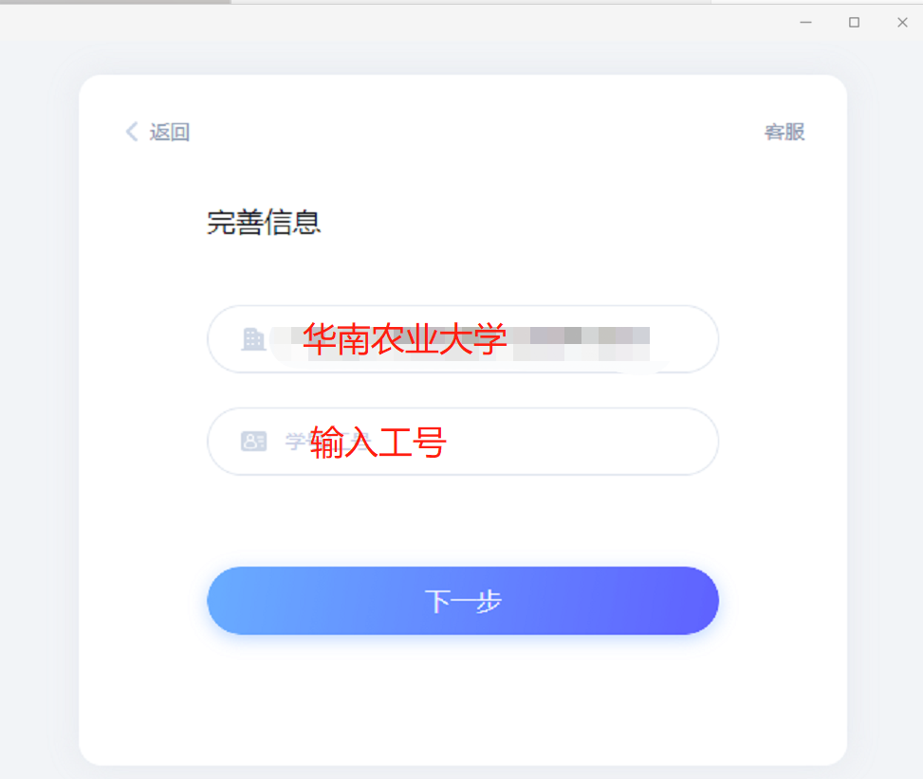

进入华农教发专属界面
点击右上角“邀请码”，点击“邀请码”，输入“jsfzhnnydx”，即可登录华农教师发展中心专属页面。
点击“培训活动”，可以报名参加培训；点击“在线课程”，可以学习教师发展在线课程；点击“直播讲堂”，可以观看教学创新等主题直播。
